Агуулга

* Оршил (Дадлагын зорилго, зорилт)...........................................................................................................................

Дадлагын төлөвлөгөө...................................................................................................

НЭГДҮГЭЭР БҮЛЭГ: Дадлага хийсэн байгууллагын тухай

* ШУА Физик технологийн хүрээлэн танилцуулга.......................................................
  + Байгууллагын зорилго.............................................................................................
  + Байгууллагын зорилтууд.........................................................................................

ХОЁРДУГААР БҮЛЭГ: Дадлага ажлын тухай

* Android studio..................................................................................................................
* Өгөгдлийн сан SQLite....................................................................................................

ГУРАВДУГААР БҮЛЭГ: Бие даан гүйцэтгэсэн ажил

* Бие даан авсан ажлын талаарх судалгаа...........................................................................................................................
  + Android studio програмын тухай.......................................................................
  + Android studio програмын давуу талууд...........................................................
  + Java хэлний талаар..............................................................................................
  + Өгөгдлийн сан (SQLite) тухай...........................................................................
* Android studio програм дээр хийж гүйцэтгэсэн ажилууд...........................................
  + SearchView хэсгийн тухай
  + ListView хэсгийн тухай
  + Хадгалах хэсгийн тухай
  + Бидний тухай
  + Бидэнтэй холбоо барих тухай
  + Вэб сайттай холбогдох тухай
* Мобайл аппликешин ашиглахтай холбоотой анхаарах ажилууд..............................
  + Дүгнэлт................................................................................................................
  + Хавсралт..............................................................................................................

Оршил

Зорилго:

Оюутны танхимд эзэмшсэн онолын мэдлэг, чадварыг практик мэдлэг чадвар, дадлаар баяжуулах зорилгоор аж ахуйн нэгж, байгууллага дээр зохион байгуулах дадлагыг танилцах болон үйлдвэрлэлийн дадлага гэнэ. Энэ төрлийн дадлага нь танилцах эсвэл мэргэшүүлэх зорилготой байна.

Зорилт:

* Байгууллагын дүрэм ёс зүйн хэм хэмжээг сахин ажиллана
* Хувь хүн болон мэргэжилтний хувьд өөрийгөө үнэлж сурна
* Онолын мэдлэгээ практикт ашиглана
* Нэр томьёоны тайбар үгс судлан, онцлогийг танин мэднэ
* Байгууллагын үйл ажиллагаанд идэвхтэй оролцоно
* Мэргэжлийн ёс зүйд нийцүүлэн ажиллана

Дадлага ажлын төлөвлөгөө

|  |  |  |  |  |
| --- | --- | --- | --- | --- |
| № | | Дадлага ажлын төлөвлөгөө | Хугацаа | Биелэлт |
| 1 | Бэлтгэл үйл ажиллагаа | Тухайн байгууллагад хүсэлт гаргах | 2 хоног |  |
| 2 | Дадлага ажлын төлөвлөгөө гаргах |  |
| 3 | Дадлагын үйл явц | Байгууллагын үйл ажиллагаатай танилцах |  |  |
| 4 | Тухайн байгууллагаас томилогдсон удирдагчаас зөвлөгөө авч ажиллах |  |  |
| 5 | Дадлагад шаардагдах материал цуглуулах |  |  |
| 6 | Дадлагын тайлан боловсруулалт | Дадлагын тайланд байгууллагатай холбоо бүхий мэдээллийг оруулж дуусгах |  |  |
| 7 | Дадлагын ажлыг хийх явцад хийсэн бие даан гүйцэтгэсэн ажлыг тайланд оруулах |  |
| 8 | Дадлага удирдагч багшаас зөвлөгөө авах |  |
| 9 | Хяналтын үнэлгээний үйл явц | Дадлагын ажил гүйцэтгэсэн тодорхойлолт, үнэлгээ авах |  |  |
| Тайланг бүрэн болгож хөтөлбөрийн багт хураалгах |  |  |
| 10 |  |

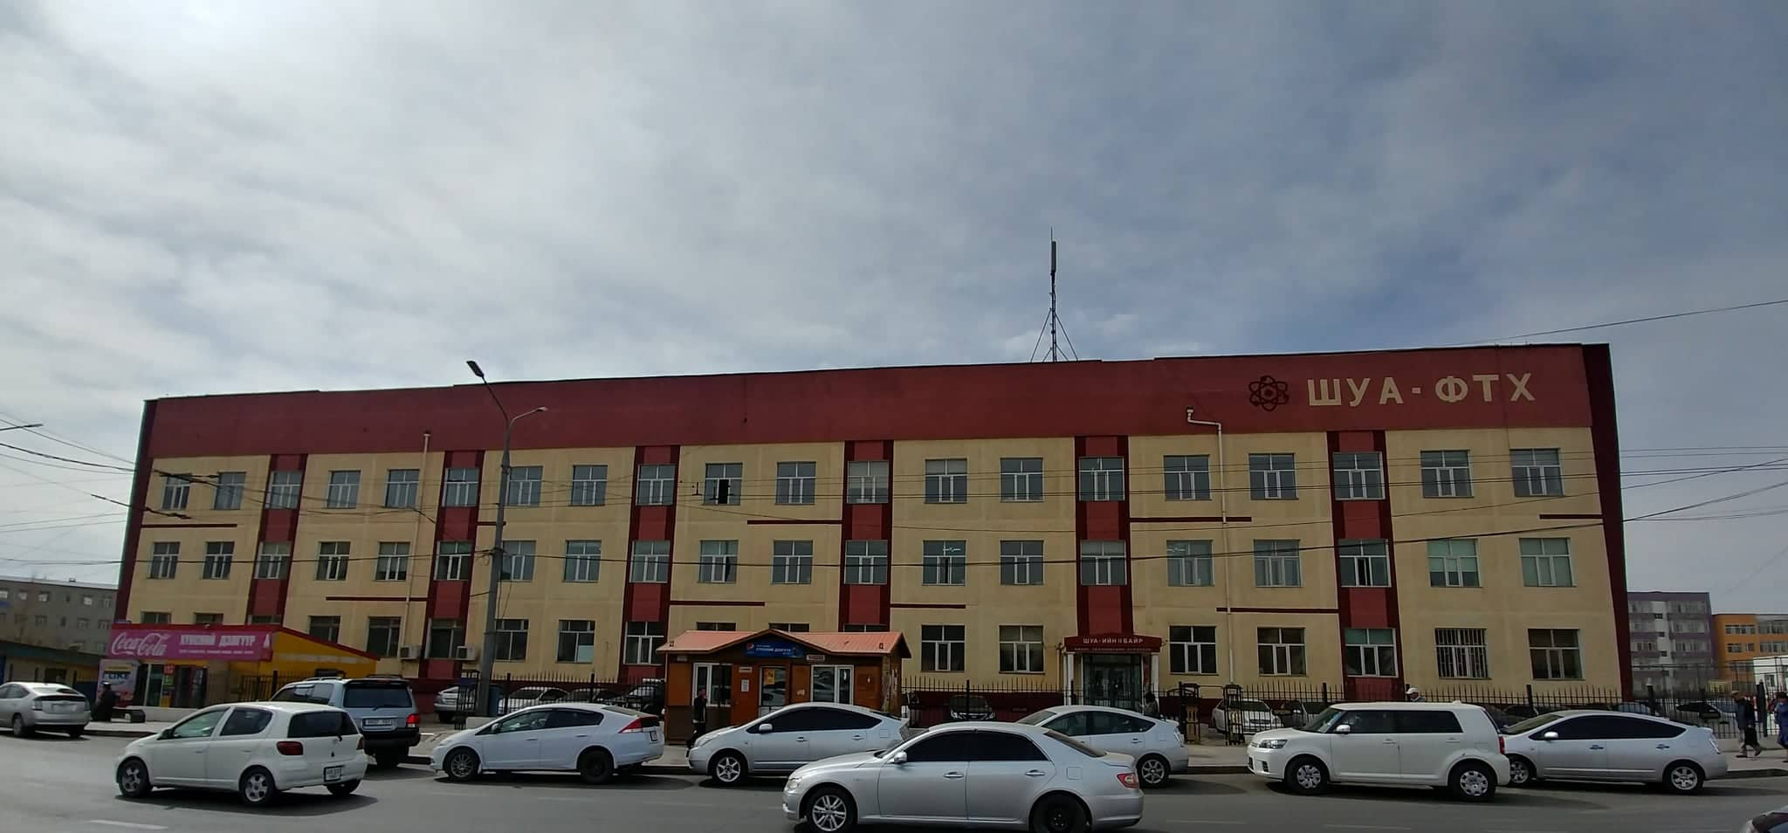Нэгдүгээр бүлэг

Дадлага хийсэн байгууллагын танилцуулга

Бүлэг 1 Зураг 1.1 ШУА Академи Физик технологийн хүрээлэн

**ШУА-ийн тухай:**

XIII зуунд Их хаан Хувилай “Бичгийн мэргэдийн хүрээлэн” буй болгосон нь Монголчууд эрдэм номыг эрхэмлэн дээдэлж ирсэний илэрхийлэл билээ. Ардын засгийн газрын 1921 оны 11 дүгээр сарын 19-ний өдрийн тогтоолоор “Судар бичгийн хүрээлэн” байгуулагдсанаар Монгол улсад шинэ үеийн шинжлэх ухааны төв байгуулага бий болсон түүхтэй бөгөөд хожим нь Шинжлэх ухааны хүрээлэн, Шинжлэх ухаан, дээд боловсролын хүрээлэн болон өргөжин тэлсээр БНМАУ-ын Ардын Их Хурлын Тэргүүлэгчдийн 1961 оны 5 дугаар сарын 16-ны өдрийн зарлигаар ШУА-ийг байгуулсан билээ.1961 оны 5 дугаар сарын 22-ны өдөр ШУА-ийн анхдугаар чуулган хуралдаж, зохион байгуулалтын асуудлыг хэлэлцэн академийн анхны гишүүдээ сонгосноор, Монгол оронд  эрдэм шинжилгээний ажил дагнан эрхлэх анхны бие даасан шинжлэх ухааны төв байгууллага бий болсон түүхтэй. Ийнхүү монгол түмний дэвшилтэт оюун санааны мөрөөдөл болсон өөрийн үндэсний Шинжлэх ухааны Академиа байгуулсан нь Монгол Улсын хөгжил дэвшлийн түүхэнд олсон бахдам амжилтын нэг мөн бөгөөд манай ард түмэн үндэсний сэхээтэн, эрдэмтэдтэй болсны илэрэл, төрийн бодлогын томоохон амжилт байв.

Монгол улсын Их Хурлаас 1996 онд баталсан “Монгол улсын Шинжлэх ухааны Академийн эрх зүйн байдлын тухай” хуулиар ШУА нь тус улсад шинжлэх ухаан, тэргүүний технологийг хөгжүүлэх зорилго бүхий шинжлэх ухааны төв байгуулага болохыг хуульчлан заасан билээ. Монголын эрдэмтэн мэргэд, сэхээтнүүд, түмэн олны олон зуун жилийн хүсэл эрмэлзлэл, зүтгэл бүтээлийн үр дүнд Монгол Улсын Шинжлэх ухааны Академи байгуулагдсан нь манай оронд орчин цагийн шинжлэх ухаан, техник хөгжих, нийгэм-эдийн засгийг тэргүүний шинжлэх ухаан, технологийн үндсэн дээр хөгжүүлэх боломж бүрдсэн юм.

ШУА байгуулах тэр үед тус орны үйлдвэрлэх хүчний хурдцыг улам бүр түргэсгэж, улс ардын аж ахуйн материал-техникийн баазыг бүх талаар бэхжүүлэх, байгалийн эрдэс баялагийг илрүүлэн ашиглах, аж үйлдвэр, хөдөө аж ахуйн салбарын хөгжлийг эрчимжүүлэх замаар эдийн засгийг хөтлөх, ард түмний аж амьдралыг дээшлүүлэхэд шинжлэх ухаан, технологийн дэвшлийг  ашиглах төрийн бодлого зорилтыг хэрэгжүүлэн ажилласан билээ.

Улс орныг хөгжүүлэхэд шинжлэх ухааны гүйцэтгэх үүрэг өсөн нэмэгдэж буй нөхцөлд ШУА-ийг бүх талаар бэхжүүлж, эрдэм шинжилгээ, судалгааны боловсон хүчин бэлтгэх ажлыг сайжруулан, эрдэмтдийн хүч чармайлтыг үндэсний эдийн засаг,соёлын хөгжлийн хамгийн тулгамдсан асуудлыг шийдвэрлэхэд чиглүүлж, академийн хүрээлэнгүүд үйлдвэрлэлтэй нягтхолбоотой ажиллаж, тухайн үед манай улсын хэрэгжүүлж байсан төлөвлөгөөний зорилтыг ханган биелүүлэхэд өөрийн хувь нэмрээ оруулсаар ирсэн юм.ШУА нь 1961 оноос хойш нэрт эрдэмтдээр эгнээгээ өргөжүүлж, нийт 126 эрдэмтэн академийн жинхэнэ гишүүн (академич)-ээр сонгогдсон бөгөөд эдүгээ салбар салбарын тэргүүлэх эрдэмтдээс бүрдсэн 59 гишүүн буюу академичтай байна

**Бүтэц зохион байгуулалт**

  Физикийн шинжлэх ухаан ба технологийн чиглэлээр  эрдэм шинжилгээ, судалгааны ажлыг дэлхийн жишгээр явуулж, үр дүнг практикт нэвтрүүлэх, байгалийн шинжлэх ухааны орчин үеийн ололт амжилтыг түгээн дэлгэрүүлэхэд оршино.

Энэхүү зорилгод тулд Физик, технологийн хүрээлэн нь 2020 он хүртэл эрдэм шинжилгээ, үйл ажиллагааны дараах ЗОРИЛТ (тэргүүлэх чиглэл)-ыг хэрэгжүүлэхээр ажиллаж байна. Үүнд: хүрэхийн

* Квант орны онолын судалгаа;
* Их энергитэй эгэл бөөмс, цөмийн харилцан үйлчлэлийн судалгаа;
* Хатуу биеийн физик, функциональ материалын физик технологийн судалгаа;
* Соно ба фотобиофизикийн судалгаа;
* Энергийн альтернатив эх үүсгүүрийн технологи ба цацрагийн физикийн судалгаа;

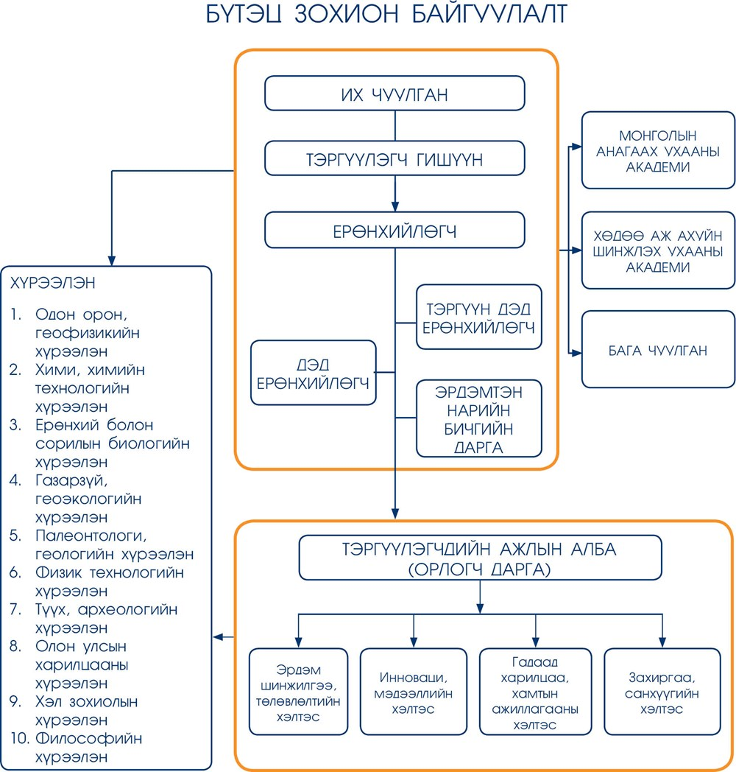Бүлэг зураг 1.2 ШУА Физик технологийн хүрээлгийн бүтэц зохион байгуулалт

* Физик электроник, автоматикийн онол, туршилтын ба мэдээллийн технологи, тооцооллын судалгаа.

Одоогийн манай хүрээлэнгийн судалгааны гол нэгжүүд нь ШУА-ийн анхны 4 хүрээлэнгийн нэг болох Байгалийн ухааны хүрээлэнд Их энергийн физикийн тасаг, Рентген спектроскопийн тасаг, Соронзон судлалын тасаг, газар хөдлөлийг судлах сектор, Одон орныг судлах оргил нэртэйгээр байгуулагджээ.

Яваа яваандаа хөгжиж дэвжсээр 1964 онд Физик-химийн хүрээлэн, 1968 онд Физик-математикийн хүрээлэн нэртэйгээр зохион байгуулагдсан юм. Манай хүрээлэнгээс Математикийн хүрээлэн (1973), Одон орныг судлах оргил (1991), Информатикийн төв (199), Электроникийн үйлдвэр МОНЕЛ (1988), цөмийн хурдасгагч микротрон бүхий Цөмийн судалгааны төв (1997) зэрэг хүрээлэн төвүүд салбарлан гарсан байна. ШУА-ийн ФТХ нь физик болон техник технологийн салбарт эрдэм судлал, инновацийн ажил эрхэлдэг манай орны ууган, томоохон төв болжээ.

Тус хүрээлэнд онолын физик, цөмийн ба эгэл бөөмсийн физик, түлшний элементийн нанотехнологи, биофизик, электроник, газрын ховор элементийн судалгаа зэрэг физик технологийн судалгааны 10 гаруй чиглэлээр эрдэм шинжилгээний суурь судалгааны ажил явуулж байгаагийн зэрэгцээ электроник автоматжуулалт, цөмийн физикийн ололтыг практикт хэрэглэх, эх орны эрдэс түүхий эд, байгаль орчны дээж, үйлдвэрийн бүтээгдэхүүний бүтэц, найрлага, шинж чанарыг тодорхойлох, нарны энергийг цахилгаан, дулааны энергид хувиргах зэрэг улс ардын аж ахуйд чухал ач холбогдолтой хавсарга судалгааны ажлыг хослуулан явуулж байна.

 Эдүгээ тус хүрээлэнд гадаадад ажиллаж байгааг оролцуулан 100 гаруй ЭША, ажилчид ажиллаж байна. Хамт олны дундаас академич 8, доктор 70 гаруй, төрийн шагналтан 3, ШУ-ны гавъяат зүтгэлтэн 4 төржээ. Хүрээлэн нь өөрийн тохилог байр байшин, орчин үеийн тоног төхөөрөмж бүхий лабораториудтай болсон байна. ОХУ, БНХАУ, ХБНГУ, АНУ, Япон, БНСУ зэрэг гадаадын олон орны физикчидтэй хамтран ажиллаж, мэргэжилтэн солилцож, нэртэй сэтгүүлүүдэд ном бүтээлээ хэвлүүлж, дэлхийн физикийн нийгэмлэгийн нэр төртэй нэгэн гишүүн болжээ.

 Манай хүрээлэн нь физикийн орчин үеийн лабораториудтай, шинэ технологиуд, инновацийн ундрага болсон төвүүдтэй, физикийн шинжлэх ухааны сургалтын нэгдсэн цогцолбор болж хөгжиж, тусгаар тогтносон монгол орноо цэцэглүүлэн хөгжүүлэх, оюунлаг нийгэм байгуулахад мэдэгдэхүйц хувь нэмэр оруулдаг хамт олон болно гэдэгт бат итгэж байна.

1. Онолын физик
2. Материал судлал, нанотехнологи
3. Биофизик, биотехнологи
4. Эгэл бөөм, цөмийн физик
5. Техник, технологи
6. Информатик

гэсэн зургаан салбарт орчин үеийн физикийн чиглэлээр суурь судалгаа явуулж, физик технологийн инноваци, судалгааны үр дүнг үйлдвэрлэлд нэвтрүүлэх зорилготой ажиллаж байна. Тус хүрээлэнгийн хамт олон нэгэн сэдэвт бүтээл (диссертацыг оруулахгүйгээр) 40 гаруйг хэвлэн олон нийтийн хүртээл болгожээ.

Зорилго:

Хүрээлэнгийн үйл ажиллагааны үндсэн чиглэл нь туршилтаар баталж болохуйц шинэ мэдлэгийг бий болгож дэлхийн шинэлэх ухаанд хувь нэмэр оруулах, эх орны амьтан ургамал, эрдсийн гаралтай түхий эдийн хими,физик-хими, биохими,технологийн шинж чанарын судлах тодорхойлох, тэгдгээрийг хувирган өөрчлөх байгаль орчинд ээлтэй хими, биохимийн дэвшилтэт технологи бий болгох, улмаар өгөгдсөн шинж чанартай шинэ бодис, бэлдмэл, бүтээгдэхүүн үйлдвэрлэх шинжлэх ухааны үндэслэл боловсруулахад оршино.

Зорилтууд:

Хүний нөөцийн чадамжийг байнга дээшлүүлнэ. Дэлхийн болон манай улсын хэмжээний тэргүүлэгч эрдэмтдийн тоог нэмэгдүүлэх, тогтвор, суурьшилтай ажиллах бололцоогоор хангах, залуу судлаачдыг мэдлэг,боловсролоо дээшлүүлэхэд анхааран ажиллана.

Судалгаа, шинэилгээний үр дүнд бий болсон шинэ технологиудыг үйлдвэрлэлийн хэмжээнд турших, нэвтрүүлэх, тэдгээрийг дотоод, гадаадын зах зээлд өрсөлдөх чадвартай болгон бойжуулах, улмаар гарааны компани байгуулахад нь менежментийн дэмжлэг үзүүлнэ.

ДАДЛАГА АЖЛЫН ТУХАЙ

**Android studio:**

Энэхүү үйлдлийн систем нь Touchscreen-дэлгэцтэй гар утас, таблет зэрэг хөдөлгөөнт хэрэгслүүдэд зориулан бүтээгдэсэн, Линукст тулгуурласан үйлдлийн систем юм. Андройд бол нээлттэй эх бөгөөд **JAVA** Програмчлалын хэлд үндэслэн хийгдсэн үйлдлийн систем юм.

Андройд дээр програм бичихийн тулд:  
1. Жава хэл тодорхой хэмжээгээр мэддэг байх хэрэгтэй.  
2. SDK-г нь суулгах хэрэгтэй. Эмулятор буюу дуурайгч гар утсыг орлуулагч.  
3. Интернеттэй байх. Google-с гаргасан андройдын API баримтууд нь одоохондоо тааруухан учраас интернетээс ихэнх зүйлийг олж мэдэх болно.  
**Google-ийн нээлттэй эхийн Android үйлдийн системийн давуу талууд:**  
 1. Android үйлдлийн систем нь илүү нээлттэй эх кодтой.  
 2.Android үйлдлийн систем нь on-line программуудтай илүү нэгтгэгдсэн.  
 3.Android үйлдлийн систем нь илүү хурдан.  
 4.Android үйлдлийн систем ба G1 гар утас нь илүү найдвартай техник хангамжтай.  
 5.Android үйлдлийн систем нь flash-тай  
 6.Android үйлдлийн систем нь дурын гар утасны операторуудад нээлттэй.  
 7.Android үйлдлийн систем нь илүү олон файлын форматыг дэмждэг.  
 8.Android үйлдлийн системийг хакердах шаардлагагүй.  
 9.Android үйлдлийн систем нь бодит товчлууртай.  
 10.Android үйлдлийн системд шинээр ашиглах программ хангамжуудад ямар нэгэн хязгаар гэж үгүй.  
 11.Android үйлдлийн системтэй гар утаснууд нь хямд, үнэтэй гэх мэт олон хувилбартай

**Андройдын түүхийн талаар товч:**

2005 оны 7-р сард Google нь Америкийн Калефорниа мужийн Пало Алто-п суурийлсан эхлэлийн чанартай үйл ажиллагаагаа явуулж байсан Андройд Инк компаний үйл ажиллагааг илүү сэргээж, эрчимжүүлсэн. Тухайн үедээ Андройд Инк нь хөдөлгөөнт утсанп зориулсан програм хангамж зохиодог байсан боловч олонд танигдаагүй байсан бөгөөд энэ үед нь Google энэ зах зээл руу орохоор төлөвлөж орсон байна. Google нь Линукс дээр суурилсан уян хатан, цаашид өөрчлөлт хийж хөгжүүлэх боломжтой хөдөлгөөнт холбооны төхөөрөмжийн платформийг хөгжүүлэхээр Рубинээр ахлуулсан /Андройдын үүсгэн байгуулагчдын нэг тухайн үедээ Google-д шилжин орсон/ багийг томилон ажиллуулжээ. Ийнхүү Google нь 2006 оны 12 дугаар сард гар утасны зах зээлрүү түрэн орсон байна.

**SQLite - Өгөгдлийн сан**

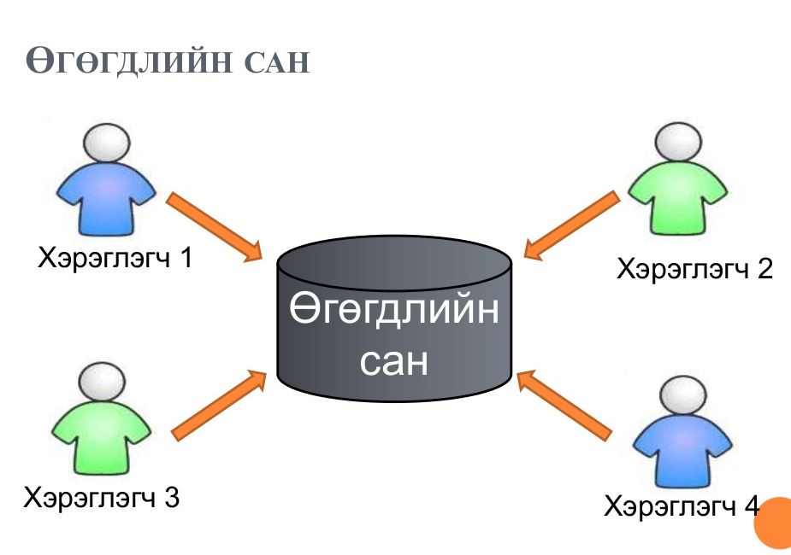**Өгөгдлийн бааз** нь зохион байгуулалттайгаар хадгалсан өгөгдлийн цуглуулга. Өгөгдлийн санд хандах, засварлах болон нэмэхэд хялбар байдлаар хийгдсэн байдаг. Өгөгдлийн сан нь талбар (fields), бичилтүүд (records) болон файлаас (files) бүрддэг. Талбар гэдэг нь багана бүхий мэдээлэл бөгөөд бичилт нь нэг мөрөнд байгаа нийт мэдээллийг хэлдэг. Нийт оруулсан мэдээллээ нэр өгч сануулан, файл болгодог. Өгөгдлийн сан нь мэдээлэл хайх, статистик мэдээ гаргаж авахад хялбар байдгаараа давуу талтай.

Бүлэг1 Зураг 1.3 Хэрэглэгчийн өгөглийн сангийн ерөнхий бүтэц

Мэдээллийн үйлчилгээ үзүүлж буй газруудын хамгийн чухал зүйл бол өгөгдлийн сан байдаг.Тухайн үйлчлүүлэгчийн хүсэлтэд тохирох мэдээлэл тэнд байх ёстой учираас өөрийн үйлчилгээ, зорилгод нийцүүлэн өгөгдлийн сангаа системчилж, баяжуулж, хайхад илүү хурдан, юу ч хайсан олдохоор их мэдээлэлтэй, уян хатан гэх мэт хүчин зүйлсийг тусган зохион байгуулдаг. Энэ нь яг л номын сан шиг мэдээллийн сан юм. Вэб сайт, компьютерийн програм гэх мэт зүйлс ч мэдээллийн үйлчилгээ үзүүлэгч ангилалд орно. Тиймээс ихэнх цахим аппликэйшн, програм хангамжуудад database буюу өгөгдлийн сан гэсэн чухал ойлголт бий. Энэ нь дээр хэлсэнчлэн мэдээллийн сан юм.

Өгөгдлийг дэс дараалсан, эмх цэгцтэйгээр хадгалах, богино хугацаанд хайх, нууцлал хамгаалалтыг сайжруулах гэх мэт зүйлсийг автоматаар шийдэж өгсөн байдаг. Мөн бусад програмчлалуудтай чөлөөтэй уялдан ажилладаг, гэх мэт давуу талуудыг агуулдагаараа энгийн гар аргаар өгөгдлийн сангийн систем хийхээс хавьгүй илүү уян хатан, хүчирхэг сонголт болдог.

Зураг

БИЕ ДААН ГҮЙЦЭТГЭСЭН АЖИЛ

Тус үйлдвэрлэлийн дадлагаар мэдээллийн технологийн салбарын хөгжил, хэрэглээ тухайн байгууллагад хэрхэн нэвтэрсэн тухай олж авсан мэдлэгээс гадна, тухайн байгууллагын програм хангамжийн судалгаа, ашиглалтанд үнэлэлт, дүгнэлт өгхийг оролдсон.

**Дадлагын үр дүн:** Дадлага ажлыг хийж гүйцэтгэх явцад Шинжлэх ухаан технологийн хүрээлэнд ихэнх хугацаанд дадлага удирдагчийн даалгаж өгсөн ажлыг хийж гүйцэтгэсэн.